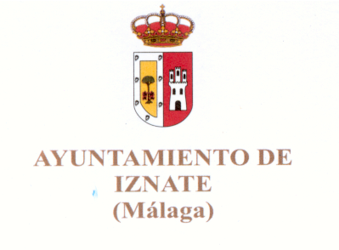
EXCURSION A HUELVA Y ALGARVE (PORTUGAL)
Del 2 al 6 noviembre. 5 dias.

DIA 2 DE NOVIEMBRE. IZNATE-HUELVA. SALIDA A LAS.
DIA 3 DE NOVIEMBRE . PALOS-MOGUER-HUELVA
DIA 4 DE NOVIEMBRE. AYAMONTE-VILLAREAL DE SAN ANTONIO-FARO
DIA 5 DE NOVIEMBRE. CENTRO INTERPRETACION DOÑANA- NIEBLA- BOLLULLOS
DIA 6 DE NOVIEMBRE. AYAMONTE, ALMUERZO Y REGRESO A IZNATE.

PARA MAYORES DE 18 AÑOS (y menores acompañados)

PRECIO POR PERSONA: 205 EUROS
SUPLEMENTO INDIVIDUAL 72€ (PARA PERSONAS QUE VAYAN SOLAS)
Transporte en autocar de lujo.
PENSION COMPLETA. Agua y vino incluido en las comidas
Hotel en GRAN HOTEL EL COTO 4* con buffet y animación, o similar.
Paseo en barco a Portugal.
Excursión opcional a Doñana en 4X4 suplemento de 30,00€
Guías locales incluidos. Seguro de viajes incluido

INSCRIPCIONES y PAGO antes del jueves 19 de octubre a las 14:00 horas en el Ayuntamiento.Se respetara el orden de inscripción y pago para asignar las plazas de autobús.

